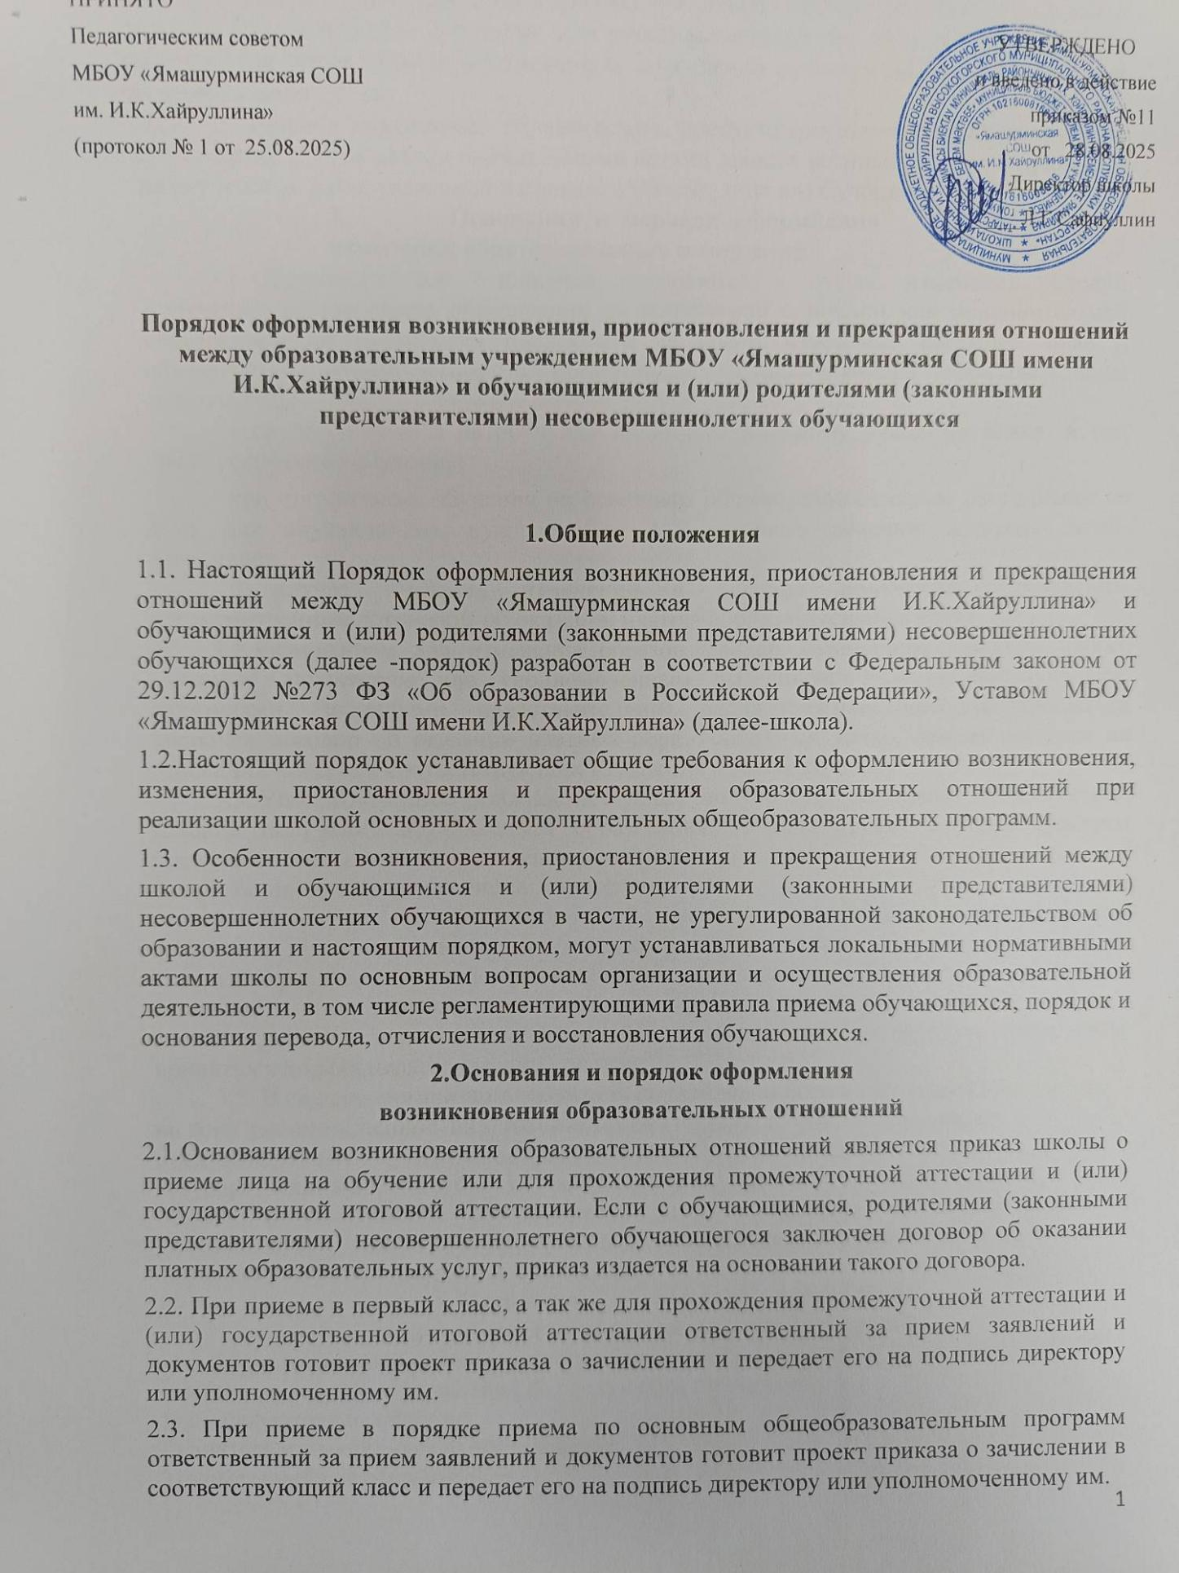
ПРИНЯТО  Педагогическим советом  МБОУ «Ямашурминская СОШ  им. И.К.Хайруллина»  (протокол № 1 от 25.08.2025) | УТВЕРЖДЕНО  и введено в действие  приказом №11  от 28.08.2025  Директор школы  _____Л.Г.Сафиуллин

Порядок оформления возникновения, приостановления и прекращения отношений между образовательным учреждением МБОУ «Ямашурминская СОШ имени И.К.Хайруллина» и обучающимися и (или) родителями (законными представителями) несовершеннолетних обучающихся

1.Общие положения
1.1. Настоящий Порядок оформления возникновения, приостановления и прекращения отношений между МБОУ «Ямашурминская СОШ имени И.К.Хайруллина» и обучающимися и (или) родителями (законными представителями) несовершеннолетних обучающихся (далее -порядок) разработан в соответствии с Федеральным законом от 29.12.2012 №273 ФЗ «Об образовании в Российской Федерации», Уставом МБОУ «Ямашурминская СОШ имени И.К.Хайруллина» (далее-школа).
1.2.Настоящий порядок устанавливает общие требования к оформлению возникновения, изменения, приостановления и прекращения образовательных отношений при реализации школой основных и дополнительных общеобразовательных программ.
1.3. Особенности возникновения, приостановления и прекращения отношений между школой и обучающимися и (или) родителями (законными представителями) несовершеннолетних обучающихся в части, не урегулированной законодательством об образовании и настоящим порядком, могут устанавливаться локальными нормативными актами школы по основным вопросам организации и осуществления образовательной деятельности, в том числе регламентирующими правила приема обучающихся, порядок и основания перевода, отчисления и восстановления обучающихся.
2.Основания и порядок оформления
возникновения образовательных отношений
2.1.Основанием возникновения образовательных отношений является приказ школы о приеме лица на обучение или для прохождения промежуточной аттестации и (или) государственной итоговой аттестации. Если с обучающимися, родителями (законными представителями) несовершеннолетнего обучающегося заключен договор об оказании платных образовательных услуг, приказ издается на основании такого договора.
2.2. При приеме в первый класс, а так же для прохождения промежуточной аттестации и (или) государственной итоговой аттестации ответственный за прием заявлений и документов готовит проект приказа о зачислении и передает его на подпись директору или уполномоченному им.
2.3. При приеме в порядке приема по основным общеобразовательным программ ответственный за прием заявлений и документов готовит проект приказа о зачислении в соответствующий класс и передает его на подпись директору или уполномоченному им.
2.4. При приеме на обучение по договорам об оказании платных образовательных услуг ответственный за прием заявлений и документов готовит проект приказа о зачислении и передает его на подпись директору или уполномоченному им лицу в течение одного рабочего дня после приема документов и заключения договора об оказании платных образовательных услуг.
  - Права и обязанности обучающегося, предусмотренные законодательством об образовании и локальными нормативными актами школы, возникают у лица, принятого на обучение, с даты, указанной в приказе о приеме лица на обучение.

Основания и порядок оформления изменения образовательных отношений.
      - Образовательные отношения изменяются в случае изменения условий получения обучающимся образования по конкретной основной или дополнительной образовательной программе, повлекшего за собой изменение взаимных прав и обязанностей обучающегося и организации, осуществляющей образовательную деятельность:
        - в случае перевода на обучение по индивидуальному учебному плану, в том числе ускоренное обучение;
        - при организации обучения по основным общеобразовательным программам на дому для обучающихся, нуждающихся в длительном лечении, а также детей- инвалидов;
        - в случае внесения изменений в условия получения образования, предусмотренные договором об оказании платных образовательных услуг.
      - Основанием для изменения образовательных отношений является приказ, изданный директором или уполномоченным им лицом. Если с обучающимся, родителями (законными представителями) несовершеннолетнего обучающегося заключен договор об оказании платных образовательных услуг, приказ издается на основании внесения соответствующих изменений в такой договор.
      - Уполномоченное должностное лицо, получившее заявление об изменении условий получения обучающимся образования, готовит проект соответствующего приказа и передает его на подпись директору или уполномоченному им лицу в течение пяти рабочих дней с даты приема документов.
      - В случаях когда решение об изменении образовательных отношений принимает педагогический совет, а также в случаях привлечения педагогического совета для реализации права обучающегося на образование в соответствии с уставом и локальными нормативными правовыми актами школы, уполномоченное лицо готовит проект приказа и передает его на подпись в течение одного рабочего дня с даты принятия решения педагогическим советом.
      - В случаях организации обучения по основным образовательным программам на дому уполномоченное лицо готовит проект приказа в сроки и порядке,
предусмотренные нормативным правовым актом уполномоченного органа государственной власти субъекта Российской Федерации.
Права и обязанности обучающегося, предусмотренные законодательством об образовании и локальными нормативными актами школы, изменяются с даты издания приказа или с иной указанной в нем даты.

Основания и порядок оформления приостановления образовательных отношений
  - Образовательные отношения могут быть приостановлены в случае отсутствия обу- чающегося на учебных занятиях по следующим причинам:
- продолжительная болезнь;
- длительное медицинское обследование;
- иные семейные обстоятельства.
  - Приостановление образовательных отношений, осуществляется по письменному
заявлению обучающегося, родителей (законных представителей) несовершеннолетнего обучающегося. Форма заявления о приостановлении образовательных отношений раз- рабатывается в школе (Приложение 1) и размещается на официальном сайте школы в сети «Интернет». Приостановление образовательных отношений оформляется прика- зом директора школы.

Основания и порядок оформления прекращения образовательных отношений
Основанием для прекращения образовательных отношений является приказ школы об отчислении обучающегося. Если с обучающимся, родителями (законными представителями) несовершеннолетнего обучающегося заключен договор об оказании платных образовательных услуг, при досрочном прекращении образовательных отно- шений такой договор расторгается на основании приказа школы об отчислении обуча- ющегося.
      - При отчислении в случае изменения формы получения образования на обуче- ние в форме семейного образования или самообразования уполномоченное должност- ное лицо готовит проект приказа об отчислении и передает его на подпись директору или уполномоченному им лицу в течение трех рабочих дней с даты приема заявления.
      - При отчислении из школы в порядке перевода в другую образовательную ор- ганизацию на обучение по основным общеобразовательным программам уполномочен- ное должностное лицо готовит проект приказа об отчислении в порядке перевода и пе- редает его на подпись директору или уполномоченному им лицу в течение одного ка- лендарного дня с даты приема заявления.
      - При отчислении из школы в связи с получением образования уполномоченное должностное лицо готовит проект приказа об отчислении выпускников на основании результатов государственной итоговой аттестации и решения педагогического совета и передает его на подпись директору или уполномоченному им лицу в течение одного рабочего дня с даты решения педагогического совета.
      - При отчислении несовершеннолетнего обучающегося, достигшего возраста 15 лет, в качестве меры дисциплинарного взыскания уполномоченное лицо готовит приказ об отчислении и передает его на подпись директору или уполномоченному им лицу после проведения необходимых процедур учета мнения родителей (законных представителей) обучающегося и согласования с комиссией по делам несовершенно- летних в течение одного рабочего дня с даты последнего согласования.
      - При отчислении обучающегося, обучение которого осуществляется на осно- вании договора об оказании платных образовательных услуг, должностное лицо свое- временно готовит проект приказа об отчислении с соблюдением сроков и порядка, установленных локальными нормативными актами школы, и передает его на подпись директору или уполномоченному им лицу.
      - Права и обязанности обучающегося, предусмотренные законодательством об образовании и локальными нормативными актами школы, прекращаются с даты его отчисления из школ.

